海南省地方标准
《城市消防物联设备联网接入标准》编制说明
（征求意见稿）

海南省地方标准《城市消防物联设备联网接入标准》起草工作组
二〇二五年三月

海南省地方标准
《城市消防物联设备联网接入标准》
征求意见稿编制说明

一、项目简况
（一）标准名称：《海南省城市消防物联设备联网接入标准》
（二）任务来源（项目计划号）：2023-Z044
（三）起草单位：海南省消防救援总队
（四）单位地址：海南省海口市龙华区龙昆南路170号
（五）参与起草单位：清华大学合肥公共安全研究院、中电科国海信通科技（海南）有限公司、杭州海康消防科技有限公司、海南省信息化专家协会等
（六）标准起草人：周永鑫、田泽冠、乔旭东、符之远、张刚、王麒雄、侯少汝、宣丰、赵先林、王坚平、姚弋、王静舞、陈其丰、成志明。

二、编制情况

（一）编制标准的必要性及政策依据
一是随着海南自由贸易港建设，港内企业单位数量的快速增长，对企业单位消防安全和火灾防控能力提出了更高的要求。利用物联网感知技术推动港区消防安全设施设备信息联网是建立对港区企业单位火灾风险感知和火灾预警防控的基础环节，也是保障自贸港安全建设和营商环境的重要手段。
针对企业单位消防设施设备种类多、国标与非标产品型号复杂、设备通信协议不规范等现状，制定统一的消防物联网设备联网接入标准，适应自贸港各类企业单位场所消防设施设备物联网感知信息的接入成为消防感知信息接入的重点和难点。
二是《中华人民共和国消防法》鼓励和支持消防科学研究技术，并确定消防的相关标准规范。《公安部消防局2020年工作要点》明确指出要着力提高消防工作科技化、信息化水平，为直辖市、省会市、计划单列市和有条件的城市运用物联网技术建设城市物联网消防远程监控系统“升级版”提供指导与支持，推进城市智慧消防建设。
海南省正在推进智慧海南建设，其中包括搭建物联网平台，面向全省提供物联网设备管理、数据汇聚、应用开发和业务分析服务，形成海南省物联网设备集中管理入口和数据汇集枢纽。海南省的目标是到2025年底，基本建成以“智慧赋能自由港”“数字孪生第一省”为标志的智慧海南，其中数字孪生是指利用新一代信息技术，将真实世界的各种要素在虚拟空间中进行复制、模拟和优化。海南省也在参与国家层面的数字孪生城市标准化工作，如城市物联网接入层、感知层、传输层等细分标准的制定和推广。

（二）编制过程

1．成立编制组
省市场监管局立项后，总队成立标准编制组。进行国内外相关法规的调研，对比国内在此领域领先的省的做法以及国外成熟的规范做法，充分考虑海南省建设自贸港的实际状况及《智慧海南总体方案（2020—2025年）》的要求，形成了整体思路。

2.实地调研
组织专家通过对海南省海口、三亚、琼海、儋州、澄迈五个市县进行调研，了解企业单位消防安全物联网设备现状和问题，为制定本标准做准备，使之更具针对性，为解决现实问题提供新的解决方式。
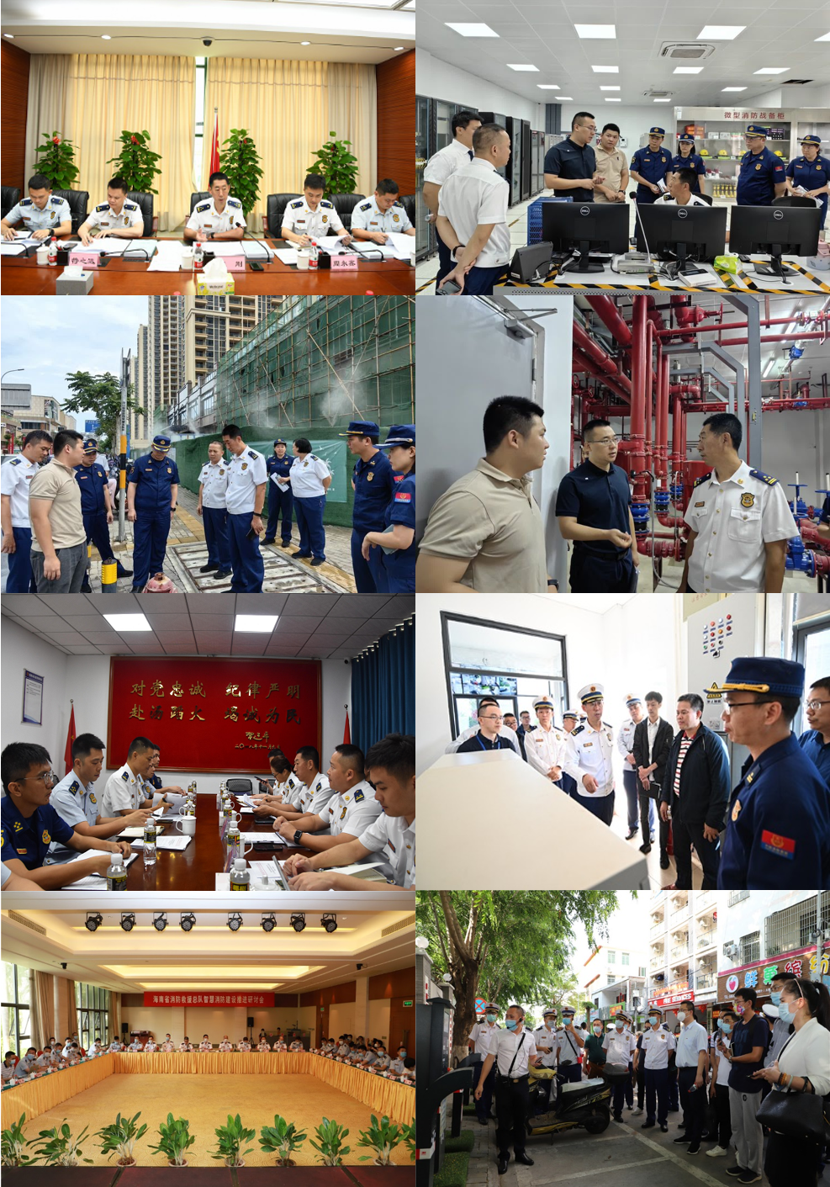
图 1 省消防救援总队组织调研

3．形成征求意见稿
编制组结合调研情况，借鉴有关工作经验，根据标准编制要求，认真组织研究起草，经内部多轮修改，形成征求意见稿。

4.征求意见
2024年7—8月，省消防救援总队征求了省直部门和各市县政府意见。其后，又多次组织使用群体单位（消防技术服务机构和消防安全重点单位）和专家，召开征求意见座谈会议进行研讨，反复修改完善，并进一步组织开展物联网企业专项调研，验证编制成果。先后征集到修改意见建议8条，编制组逐条进行研究并回应。
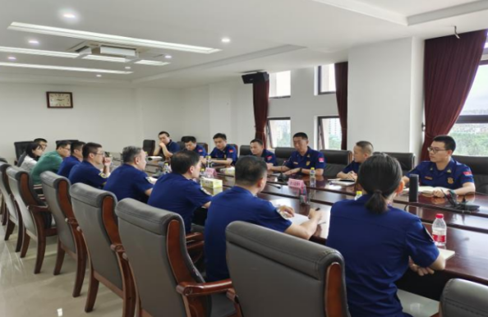
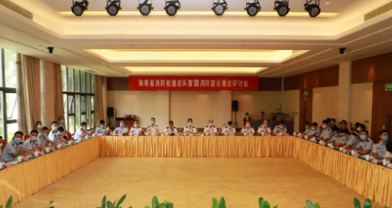

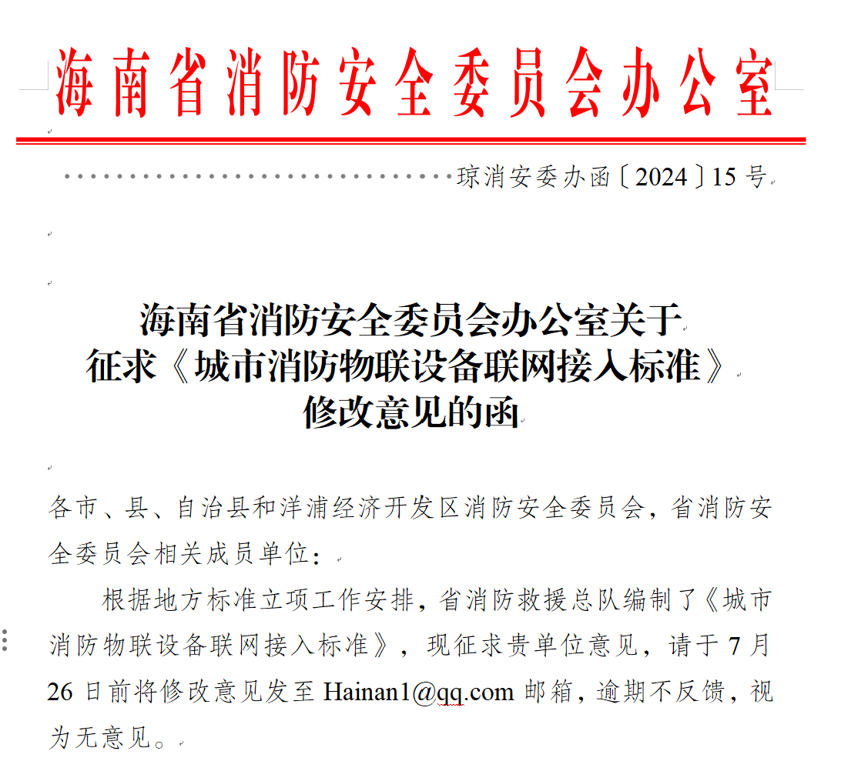
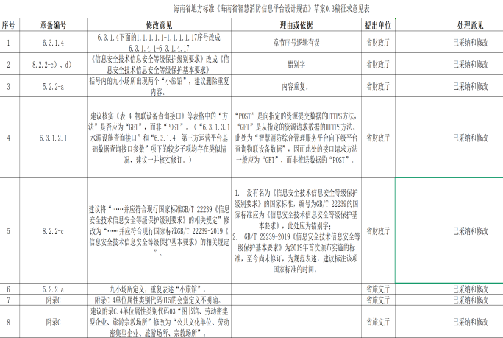

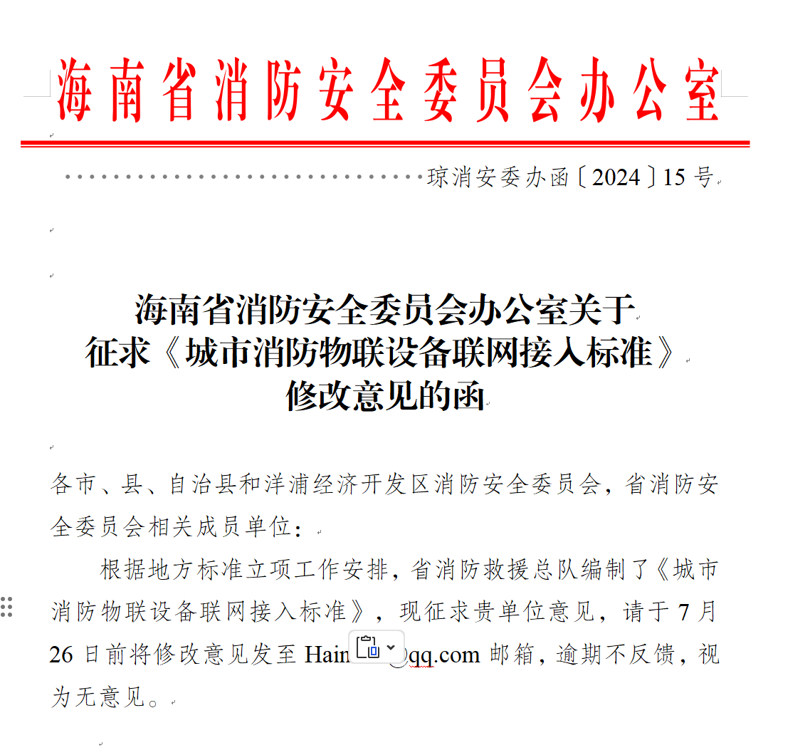
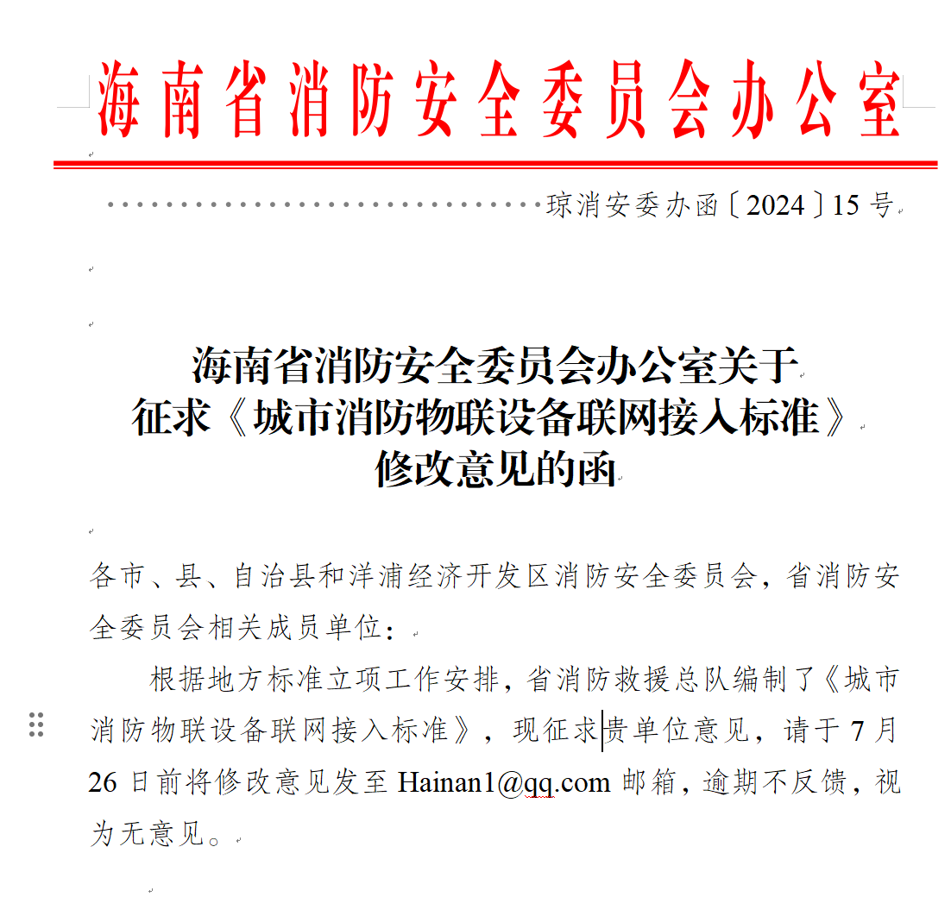

5．进一步完善
根据座谈研讨情况，组织编制组全体人员，并邀请专家给与指导，全面审查、精心修改，进一步完善了征求意见稿。根据程序，现提交省市场监管局通过集中向社会征求意见。

（三）编制标准的原则和依据，与现行法律法规、标准的关系

1. 制定标准的原则
（1）科学性原则。标准的编制以标准化理论为指导。编制组通过深入研究国家和地方相关法律法规，相关标准编制领先省份=的系列规范性文件，以此作为标准编制的基础和依据。本标准符合国家有关法律法规、政策以及相关技术规范的要求，注重科学性，确保编制标准科学可行，具有较强的执行性。同时，适应当前消防系统物联网技术的系统化、智能化趋势，标准具有一定的先进性和前瞻性。
（2）合理性原则。标准的制定充分考虑消防系统联网接入和独立式消防感知设备联网接入的实际需求，所制定的标准能够覆盖自贸港内单位企业和各类场所涉及的消防设施设备物联网接入基本需求。充分运用海南自由贸易港制度创新的优势，围绕消防物联网设备接入，规范构建标准化接入体系。
（3）可操作性原则。标准的编制坚持问题导向和目标导向，在协调兼容国家和行业相关标准的基础上，紧扣当前消防物联网设备接入非标和不统一等问题，建设形成海南省自贸港统一和规范的接入标准规范，助力自贸港安全营商环境消防安全建设。

2. 制定依据
本标准的主要内容是在广泛查询国内相关标准及文献资料，针对我省消防管理的现状，征求专家和企业单位意见，并参考国内外先进经验做法而提出的，其主要依据见表1 所示。
表 1 本标准编写主要内容和编制依据
序号 | 章编号标题 | 本标准编写主要编制依据
1 | 封面、目次、前言  1 范围 | 《标准化工作导则 第1部分：标准化文件的结构和起草规则》（GB/T 1.1-2020）  《标准编写规则 第5部分：规范标准》（GB/T 20001.5-2017）
2 | 2 规范性引用文件 | 《标准化工作导则 第1部分：标准化文件的结构和起草规则》（GB/T 1.1-2020）  《标准编写规则 第5部分：规范标准》（GB/T 20001.5-2017）
3 | 3 术语和定义 | 《消防词汇》 GB/T 5907（所有部分）  《标准化工作导则 第1部分：标准化文件的结构和起草规则》（GB/T 1.1-2020）
4 | 4 符号和缩略语 | 《消防词汇》 GB/T 5907（所有部分）
5 | 5 基本要求 | 《中华人民共和国消防法》  《关于推动新时代消防救援工作高质量发展的意见》  《“十四五”国家消防工作规划》  《物联网基础安全标准体系建设指南 2021 版）》  《海南自由贸易港消防条例》  《海南省“十四五”科技创新规划》  《消防设施通用规范》（GB 55036）  《建筑防火通用规范》（GB 55037）  《消防业务信息系统运行维护规范》(XF/T3018—2022)
6 | 6 接口通用要求与说明 | 《城市消防远程监控系统技术标准》(GB/T 50440-202X)  《独立式火灾探测报警器联网系统技术规程》(T/CFPA)  浙江省地方标准《消防物联网系统对接技术规范》(DB33/T 2477-2022)  深圳市地方标准《消防设施物联网系统技术要求》(DB4403/T264-2022)  《消防业务信息系统运行维护规范》(XF/T3018—2022)
7 | 7 接口说明 | 《消防数据元第1部分：基础业务信息》(XF/T3014.1—2022)  《消防数据元限定词第1部分：基础业务信息》(XF/T3015.1—2022)  《消防信息代码第1部分：基础业务信息》(XF/T3016.1—2022)
8 | 8 业务数据接口 | 《消防业务信息数据项第1部分：灭火救援指挥基本信息》(XF/T3017.1—2022)  《消防业务信息数据项第2部分：消防产品质量监督管理基本信息》(XF/T3017.2—2022)  《消防业务信息数据项第3部分：消防装备基本信息》(XF/T3017.3—2022)  《消防业务信息数据项第4部分：消防信息通信管理基本信息》(XF/T3017.4—2022)  《消防业务信息数据项第5部分：消防安全重点单位与建筑物基本信息》(XF/T3017.5—2022)

3. 本标准与有关的现行法律法规、标准的关系
海南省城市消防物联设备联网接入标准规范与有关的现行法律法规和国家标准的关系如下：
《中共中央关于制定国民经济和社会发展第十四个五年规划和二〇三五年远景目标的建议》：首次明确强调要“坚持总体国家安全观，实施国家安全战略，维护和塑造国家安全，统筹传统安全和非传统安全，把安全发展贯穿国家发展各领域和全过程，防范和化解影响我国现代化进程的各种风险，筑牢国家安全屏障”。
《关于推动新时代消防救援工作高质量发展的意见》第十三条：规定了加快推进智慧消防建设的要求和措施，包括完善智慧消防平台建设，实现对重点单位和区域的实时监测、预警分析、快速处置等功能。
《“十四五”国家消防工作规划》：是我国关于今后五年消防工作的总体部署和重点任务，提出了建设智慧消防系统、推进新型监管机制等目标和措施。提到积极融入“智慧城市”“智慧应急”，深化“智慧消防”建设，补齐基础设施、网络、数据、安全、标准等短板，加快消防信息化向数字化智能化方向融合发展。
《物联网基础安全标准体系建设指南 2021 版）》：规范了物联网平台以及基于物联网平台开发的行业业务系统和对外应用组件的安全防护要求，包括平台业务基础安全、平台安全防护要求等。
《海南省“十四五”科技创新规划》第三章第二节：规定了加强应急管理和公共安全领域科技创新的要求和措施，包括构建应急管理和公共安全科技体系，加强灾害监测预警、风险评估、救援处置等方面的科技支撑；推动智慧消防、智慧救援等信息化建设，提升消防救援队伍综合能力。
《海南自由贸易港消防条例》第十八条：规定了建设智慧消防系统的要求和措施，包括利用互联网、物联网、大数据、人工智能等技术手段，实现对重点单位和区域的实时监测、预警分析、快速处置等功能。
总的来说，本标准与现行法律法规、标准协调一致，按照国家消防救援等相关部门的规范要求进行编制，无冲突。海南省城市消防物联设备联网接入标准规范是根据现行法律法规和国家标准制定的，是这些法律法规和国家标准的具体实施细则。

（四）主要条款的说明，主要技术指标、参数、实验验证的论述
本文件的章节由范围、规范性引用文件、术语和定义、消防安全基本要求、消防组织和智慧消防、消防安全职责、消防安全制度、生产作业现场、消防设施器材设置、应急预案、证实方法和附件等组成。其中，消防组织和智慧消防、消防安全职责、消防安全制度、生产作业现场、消防设施器材设置、应急预案是本标准的主要技术内容。
本文件规定了主要条款如下：
第一章 范围。本章规定海南省城市消防物联设备联网接入的通用要求和接口说明。
第二章 规范性引用文件。本章规定了规范性引用文件。
第三章 术语和定义。本章规定了术语定义。
第四章 符号和缩略语。本章规定了本文件适用的符号、代号和缩略语。
第五章 基本要求。本章规定了海南省城市消防物联设备联网接入的基本规则，如接入框架、接入关系等。
第六章 接口通用要求与说明。本章规定了接口基本要求、接口格式要求和接口使用流程等内容。
第七章 接口说明。本章规定了安全认证等相关接口规范。
第八章 业务数据接口。本章规定了物联网设备信息接口相关参数说明。

（五）知识产权说明
本标准为管理类标准，未涉及专利等知识产权内容。

（六）采用国际标准和国外先进标准的程度或与国内同类标准水平的对比情况
本标准尽可能地做到兼容、一致和可比较。
采用国际标准和国外先进标准的程度对比情况如下：
国际标准：美国国家标准与技术研究院（NIST）正在开展智慧消防项目，旨在为智能建筑和机器人传感器技术、智能消防战斗机设备和机器人绘图技术以及智能消防部门设备和设备等领域制定工具和标准。国外已经有很多企业组建了物联网标准化联盟，致力于各个领域的标准化工作。其中比较重要的联盟包括开放移动联盟（OMA）、IPSO联盟、开放互联基金会（OCF）、All Seen技术联盟、Thread联盟、工业互联网联盟（IIC™）、oneM2M联盟以及最近成立的Project Connected Home over IP等。
与国内同类标准水平的对比情况如下：
我国工业和信息化部办公厅于2021年9月23日印发了《物联网基础安全标准体系建设指南（2021版）》，该指南提出了物联网基础安全标准体系的总体框架，包括物理层、数据链路层、网络层、传输层、会话层、表示层和应用层等七个层次，以及跨层次的安全管理和服务等两个方面。华为云提供了设备接入服务（IoT Device Access），是一款物联网平台，支持多种物联网主流的接入协议及私有协议，提供开源的IoT Device SDK，简化设备接入难度，并提供设备管理、消息通信、OTA升级等能力。我国已经制定了一些物联网相关的国家标准，例如《生态环境监测物联网系统架构》《智能交通系统物联网技术规范》《智慧城市 物联网技术规范》等。
总的来说，该部海南省城市消防物联设备联网接入标准规范与国内同类标准水平相比，更加全面、系统、科学、规范。

（七）重大分歧意见的处理依据和结果
本标准编制过程中未出现重大分歧。

（八）贯彻地方标准的要求和措施建议
建议将本标准作为省颁推荐性标准发布实施。本标准发布后，配套编制解读稿，在全省范围内开展宣传、培训、标准及解读稿发放等工作，使其能真正得到实际应用，以便更好地发挥社会效益和经济效益。另外，将对该标准执行情况进行跟踪调查，及时发现和收集标准执行中发现的问题，不断修改完善，提升标准技术水平，进一步提高该标准的科学性和适用性。

（九）预期效果
本标准从消防安全管理的角度，可以考察消防物联网平台对于提高消防巡检和隐患排查的效率和质量，降低人力成本和管理成本，提升消防安全水平和社会信任度等方面的贡献。从消防应急救援的角度，可以考察消防物联网平台对于提高火灾报警和处置的时效性和准确性，缩短火灾扑救时间和损失范围，增强火灾现场指挥和协调能力等方面的贡献。
从消防安全文化的角度，可以考察消防物联网平台对于提升社会公众的消防安全意识和素养，增强社会公众的消防安全责任和参与感，形成共建共治共享的消防安全格局等方面的贡献。从消防服务创新的角度，可以考察消防物联网平台对于推动消防服务模式和内容的多元化和个性化，满足社会公众的多层次和多样化的消防服务需求，提高社会公众对消防服务的满意度和信赖度等方面的贡献。从消防技术发展的角度，可以考察消防物联网平台对于促进物联网、云计算、大数据等新兴技术与消防行业的深度融合，激发消防技术创新和应用场景拓展，提高消防技术水平和竞争力等方面的贡献。
从消防资源节约的角度，可以考察消防物联网平台对于降低消防设施的维护成本，提高消防设施的使用效率，减少消防设施的浪费和损耗等方面的贡献。从消防环境保护的角度，可以考察消防物联网平台对于减少火灾发生和扩散的可能性，降低火灾对环境和生态造成的污染和破坏，恢复和改善火灾后的环境和生态等方面的贡献。
从消防技术升级的角度，可以考察消防物联网平台对于促进5G、物联传感、大数据等新兴技术与消防行业的深度融合，推动智慧消防产品应用场景拓展，提高智慧消防产品性能和品质等方面的贡献。

（十）其他应予说明的事项
本标准暂无其他说明事项。

